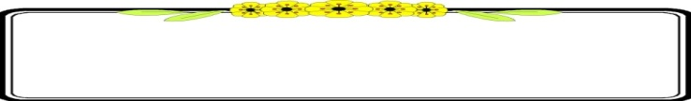**คำแนะนำการใช้ชุดกิจกรรมสำหรับครู**

**FRAME694.WMF**

1. ชุดกิจกรรมการเรียนรู้ที่เน้นทักษะกระบวนการทางวิทยาศาสตร์

เรื่อง สารในชีวิตประจำวัน เล่มที่ 1 มารู้จักสารกันเถอะ

ใช้เวลาทั้งหมด 2 ชั่วโมง ประกอบด้วย 2 กิจกรรม ดังนี้

กิจกรรมที่ 1 สารและสสาร (เวลา 1 ชั่วโมง)

กิจกรรมที่ 2 สมบัติของสาร (เวลา 1 ชั่วโมง)

1. คำแนะนำการใช้สำหรับครู
   1. ครูควรศึกษาชุดกิจกรรมประกอบการเรียนรู้ ล่วงหน้าก่อนทุกครั้ง

เพื่อเตรียมความพร้อมในเรื่องต่อไปนี้

- สำรวจและเตรียมวัสดุอุปกรณ์สำหรับการทดลองล่วงหน้า

- แจ้งให้นักเรียนทราบล่วงหน้าว่านักเรียนต้องเตรียมวัสดุอุปกรณ์

หรือข้อมูลอะไรบ้างสำหรับการทดลองแต่ละครั้ง

- ชี้แจงให้นักเรียนทราบถึงความสำคัญของการปฏิบัติตามขั้นตอน

ในคำแนะนำการใช้และการซื่อสัตย์ต่อตนเองในการไม่เปิดดู

คำเฉลยก่อน

- คอยชี้แนะให้คำปรึกษากับนักเรียนในขณะที่ปฏิบัติกิจกรรม

2.2 ในการศึกษาและปฏิบัติกิจกรรมแต่ละเรื่องนักเรียนอาจมี

ความสามารถไม่เท่ากัน ดังนั้นครูควรยืดหยุ่นเวลาให้เหมาะสม

2.3 เมื่อนักเรียนปฏิบัติกิจกรรมแต่ละเรื่องจบแล้ว ครูควรดูแล

ให้นักเรียนเก็บและทำความสะอาดวัสดุอุปกรณ์ที่ใช้ให้เรียบร้อย



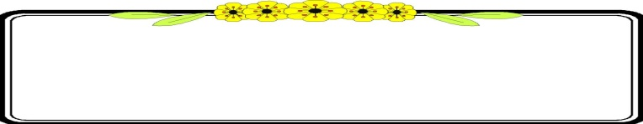**คำแนะนำการใช้ชุดกิจกรรมสำหรับนักเรียน**

FRAME694.WMF

1. ชุดกิจกรรมการเรียนรู้ที่เน้นทักษะกระบวนการทางวิทยาศาสตร์

เรื่อง สารในชีวิตประจำวัน เล่มที่ 1 มารู้จักสารกันเถอะ

ใช้เวลาทั้งหมด 2 ชั่วโมง ประกอบด้วย 2 กิจกรรม ดังนี้

กิจกรรมที่ 1 สารและสสาร (เวลา 1 ชั่วโมง)

กิจกรรมที่ 2 สมบัติของสาร (เวลา 1 ชั่วโมง)

2. คำแนะนำการใช้สำหรับนักเรียน

* 1. ศึกษาคำแนะนำการใช้ให้เข้าใจไม่ข้ามขั้นตอนหรือมุ่งแต่

ทำข้อทดสอบ

* 1. อ่านจุดประสงค์การเรียนรู้เพื่อจะได้รู้ว่า เมื่อปฏิบัติตาม

ชุดกิจกรรมแต่ละเรื่องจบแล้วจะมีความรู้ความสามารถในด้านใดบ้าง

* 1. ทำแบบทดสอบก่อนเรียนเพื่อประเมินความรู้เดิมของนักเรียน

2.4 ศึกษาแต่ละกิจกรรมในชุดกิจกรรมการเรียนรู้แต่ละเรื่องอย่างละเอียด

2.5 ปฏิบัติตามขั้นตอนของกิจกรรมการทดลองหรือการศึกษาค้นคว้า

ซึ่งนักเรียนจะได้พัฒนาเจตคติทางวิทยาศาสตร์และการทำงาน

ร่วมกันกับเพื่อน ๆ เป็นกลุ่ม เมื่อพบปัญหาหรือมีข้อสงสัย

ให้สอบถามครู

2.6 ตอบคำถามในกิจกรรมหรือในแบบฝึกหัดอย่างรอบคอบ

เพื่อนักเรียนจะได้สำรวจข้อมูลที่ได้ศึกษามาว่ามากน้อยเพียงใด

* 1. ทำแบบทดสอบหลังเรียนเพื่อประเมินผลเปรียบเทียบความก้าวหน้า

จากการเรียนรู้

* 1. ตรวจดูเฉลยในภาคผนวก ข้อควรระวังนักเรียนไม่ควรเปิดดูเฉลย

ก่อนทำแบบทดสอบหลังเรียน มิฉะนั้นการศึกษาและปฏิบัติตาม

ชุดกิจกรรมการเรียนรู้ จะไม่มีประโยชน์ต่อการเรียนรู้ของนักเรียน

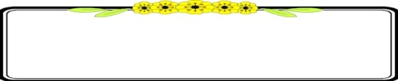**มาตรฐานการเรียนรู้**



**มาตรฐาน ว 3.1 :**

เข้าใจสมบัติของสาร ความสัมพันธ์ระหว่างสมบัติของสารกับ โครงสร้างและแรงยึดเหนี่ยวระหว่างอนุภาค มีกระบวนการสืบเสาะ

หาความรู้และจิตวิทยาศาสตร์ สื่อสารสิ่งที่เรียนรู้และนำความรู้

ไปใช้ประโยชน์

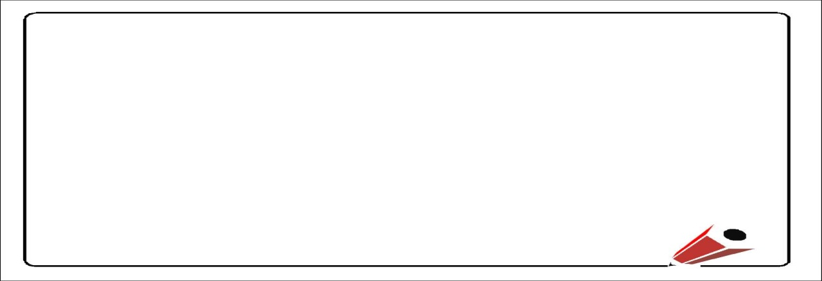

**ตัวชี้วัด**

ว 3.1 ป 6 /1 ทดลองและอธิบายสมบัติของ ของแข็ง

ของเหลว และแก๊ส

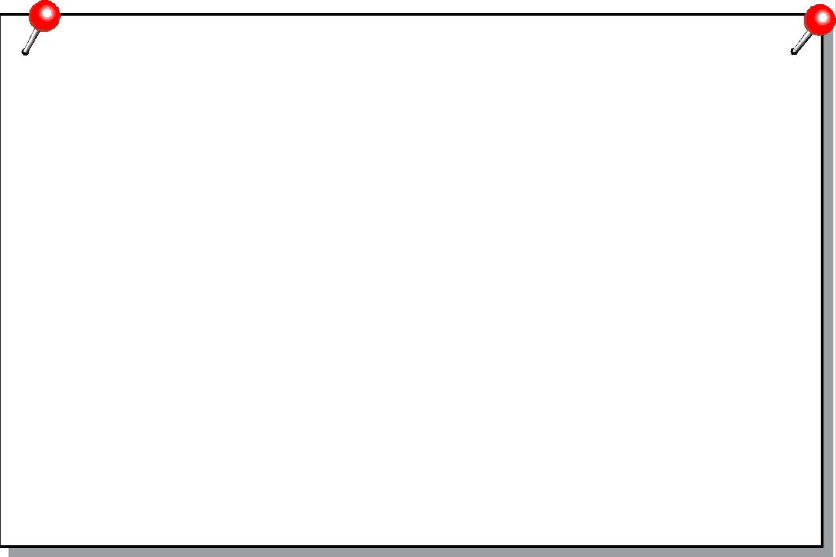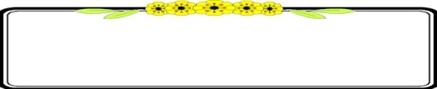**จุดประสงค์การเรียนรู้**

1. อธิบายความหมายและยกตัวอย่างสาร และสสารได้
2. อธิบายความแตกต่างระหว่างสมบัติทางกายภาพและสมบัติ

ทางเคมีได้

1. มีทักษะกระบวนการทางวิทยาศาสตร์
2. มีคุณธรรม แรงจูงใจและเจตคติที่ดีต่อการเรียนวิทยาศาสตร์

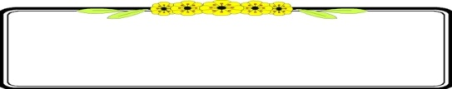**แบบทดสอบก่อนเรียนเรื่อง มารู้จักสารกันเถอะ**

**คำชี้แจง** ให้นักเรียนทำเครื่องหมาย 🞪 ทับตัวอักษร ก ข ค ง

หน้าคำตอบที่ถูกต้อง

1. ข้อใด ไม่ใช่ องค์ประกอบของน้ำหวาน

ก. น้ำตาล

ข. น้ำ

ค. สี

ง. น้ำหนัก

2. ข้อใดเป็นสารที่เกิดขึ้นเองตามธรรมชาติ

ก. ดีดีที

ข. เฮโรอีน

ค. สมุนไพร

ง. ยาแอสไพริน

3. ข้อใดไม่ใช่สมบัติทางกายภาพของสาร

ก. หมวย เผากระดาษไหว้เจ้า

ข. หมี ฉีกกระดาษมาเขียนจดหมาย

ค. หมู พับกระดาษเป็นรูปจรวด

ง. ไหม ตัดกระดาษเป็นรูปดอกไม้

4. ข้อต่อไปนี้เป็นสสาร ยกเว้นข้อใด

ก. เตาไมโครเวฟ

ข. คลื่นวิทยุ

ค. โทรทัศน์

ง. โทรศัพท์เคลื่อนที่

5. ข้อใดไม่ใช่สมบัติทางกายภาพ

ก. การเกิดสนิม

ข. สถานะ

ค. การละลาย

ง. การนำไฟฟ้า

6. เนย น้ำตาล เกลือ และสีผสมอาหาร เป็นสารองค์ประกอบของสิ่งใด

ก. น้ำสลัด

ข. ไอศกรีม

ค. น้ำเต้าหู้

ง. ครีมแต่งหน้าเค้ก

7. คอนกรีต มีสารใดบ้างเป็นสารองค์ประกอบ

ก. ปูนซีเมนต์ หิน ทราย

ข. ปูนซีเมนต์ หิน ทราย น้ำ

ค. ลวด ปูนซีเมนต์ ทราย

ง. เหล็กเส้น ปูน ทราย

8. ข้อใดเป็นสารทั้งหมด

ก. แก้วน้ำ ความร้อน อาหาร

ข. ส้มตำ ลาบหมู ดิน

ค. ดิน น้ำ อากาศ

ง. ปากกา ดินสอ ยางลบ

9. ข้อใดตรงกับความหมายของสาร

ก. สิ่งที่มีตัวตน มีน้ำหนัก ไม่ต้องการที่อยู่

ข. มีตัวตน มีน้ำหนัก ต้องการที่อยู่ สัมผัสได้

ค. มีลักษณะเฉพาะ สามารถบอกได้ว่าคือสาร

ง. ไม่มีมวล ไม่มีน้ำหนัก สัมผัสได้

10. ข้อใดจัดเป็นสมบัติทางเคมีของสาร

ก. การปั้นแจกัน

ข. การละลายของน้ำแข็ง

ค. การสุกของผลไม้

ง. การแตกของแก้วน้ำ

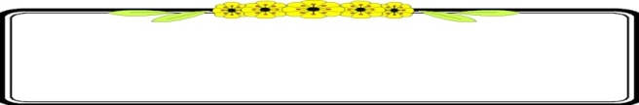**กิจกรรมที่ 1 สารและสสาร**

สิ่งต่าง ๆ ที่อยู่รอบตัวเราทั้งที่มีชีวิตและไม่มีชีวิต ซึ่งเราสามารถสัมผัสได้

ด้วยประสาทสัมผัสทั้งห้านั้น ล้วนประกอบขึ้นจาก **“สาร”** ทั้งสิ้น

**สาร** เป็นองค์ประกอบย่อยของ **สสาร**

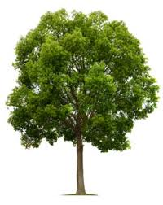

ต้นไม้จัดเป็น **“สสาร”**

ลำต้น เป็นองค์ประกอบ

ของต้นไม้ จัดเป็น **“สาร”**

ภาพที่ 1 ต้นไม้

(http://www.hilight.kapook.com)

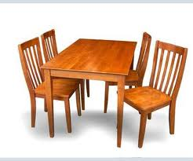

โต๊ะจัดเป็น **“สสาร”**

ไม้ เป็นส่วนประกอบ ของโต๊ะ จัดเป็น **“สาร”**

ภาพที่ 2 โต๊ะ-เก้าอี้

(http://www.siam-shop.com)

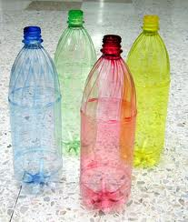

ขวดน้ำพลาสติก เป็น**สสาร**

พลาสติกที่ใช้ทำขวดน้ำ เป็น**สาร**

ภาพที่ 3 ขวดน้ำ

(http://ww.vcharkarn.com)

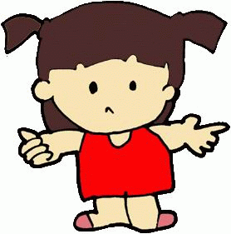

เราไปช่วยกันจำแนก

สารและสสารกันคะ

อ๋อ เข้าใจแล้วค่ะว่า **สสาร**  (matter) หมายถึง สิ่งที่มีตัวตน มีมวล มีน้ำหนัก ต้องการที่อยู่ สัมผัสได้ด้วยประสาทสัมผัสทั้งห้า ดังนั้น สิ่งต่าง ๆ ที่มีอยู่รอบตัวเราและที่มีอยู่ในจักรวาลล้วนเป็นสสารทั้งสิ้น ไม่ว่าจะเป็น โต๊ะ เก้าอี้ ดินสอ ต้นไม้ สัตว์ ดิน น้ำ อากาศ ดวงดาว หรือแม้แต่ตัวเราเอง สสารทุกชนิดจะประกอบไปด้วยสาร สสารบางชนิดอาจประกอบด้วยสาร 1 ชนิด แต่บางชนิดอาจประกอบด้วยสารมากกว่า 1 ชนิด



และ **สาร** (substance) หมายถึง สิ่งต่าง ๆ มีองค์ประกอบที่แตกต่างกัน บางอย่างมีองค์ประกอบเพียงชนิดเดียว บางอย่างมีองค์ประกอบมากกว่า

1 ชนิด ดังนั้นจึงกล่าวได้ว่าสิ่งต่าง ๆ ล้วนมีสารเป็นองค์ประกอบ

**ตัวอย่างสารองค์ประกอบ**

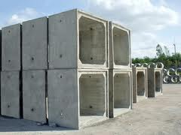

**คอนกรีต**

มีสารองค์ประกอบคือ

**ปูนซีเมนต์ หิน ทราย**

ภาพที่ 4 คอนกรีต

(http://www. siambenjasub.com**)**

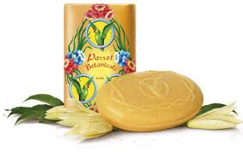

**สบู่**

สารองค์ประกอบคือ

**ไขมัน น้ำด่าง น้ำหอม**

ภาพที่ 5 สบู่

(http://www. soccersuck.com)

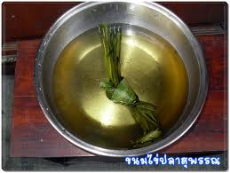

**น้ำเชื่อม**

สารองค์ประกอบคือ

**น้ำ และ น้ำตาล**

ภาพที่ 6 น้ำเชื่อม

(http:// www. bloggang.com)

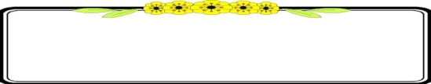**กิจกรรมสารและสสาร**

**คำชี้แจง** ให้นักเรียนพิจารณาสิ่งที่อยู่ในห้องครัวของโรงเรียนว่าเป็นสาร

หรือสสาร แล้วทำเครื่องหมาย ✓ ลงในตารางให้ถูกต้อง

|  |  |  |
| --- | --- | --- |
|  | **สาร** | **สสาร** |
| น้ำปลา |  |  |
| น้ำตาลทราย |  |  |
| น้ำส้มสายชู |  |  |
| ถ้วย |  |  |
| จาน |  |  |
| น้ำมันพืช |  |  |
| เกลือ |  |  |
| ช้อน |  |  |
| ถาดหลุม |  |  |
| โต๊ะ |  |  |
| กะทะ |  |  |
| ผงชูรส |  |  |
| พริกป่น |  |  |
| ทัพพี |  |  |
| ตะเกียบ |  |  |

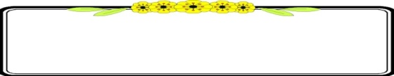**แบบฝึกหัดสารและสสาร**

**คำชี้แจง** ให้นักเรียนทำเครื่องหมาย ✓ หน้าข้อที่กล่าวถูกต้อง

และทำเครื่องหมาย 🞪 หน้าข้อที่กล่าวไม่ถูกต้อง (5 คะแนน)

1. สิ่งของที่อยู่รอบตัวเราทั้งที่บ้านและที่โรงเรียนล้วนเป็น

สสารทั้งสิ้น

2**.** สสาร หมายถึง สิ่งที่มีตัวตน มีมวล มีน้ำหนัก ต้องการ

ที่อยู่ สัมผัสได้ด้วยประสาทสัมผัสทั้งห้า

3. องค์ประกอบของคอนกรีต คือ ปูนซีเมนต์ หิน ทราย

4. สสาร เป็นองค์ประกอบย่อยของ สาร

5. สิ่งต่าง ๆ ล้วนมีสารเป็นองค์ประกอบ

***ไม่ยากเลยใช่ไหมคะ***

